检测报告公开信息表
报告编号 | BPT2023087（ZJCY）
受检单位名称 | 启东舜昱顺五金有限公司
单位地址 | 民主镇工业园区
联系人 | 张晓霞
技术服务项目组人员 | 盛健伟、赵宏飞、张露露、吴鑫杰、陈晨、徐俊
现场调查日期及人员 | 2023.09.27 | 盛健伟、赵宏飞
现场采样检测日期、人员 | 2023.10.16-2023.10.18 | 陈晨、徐俊
受检单位陪同人 | 张晓霞
现场调查照片 | 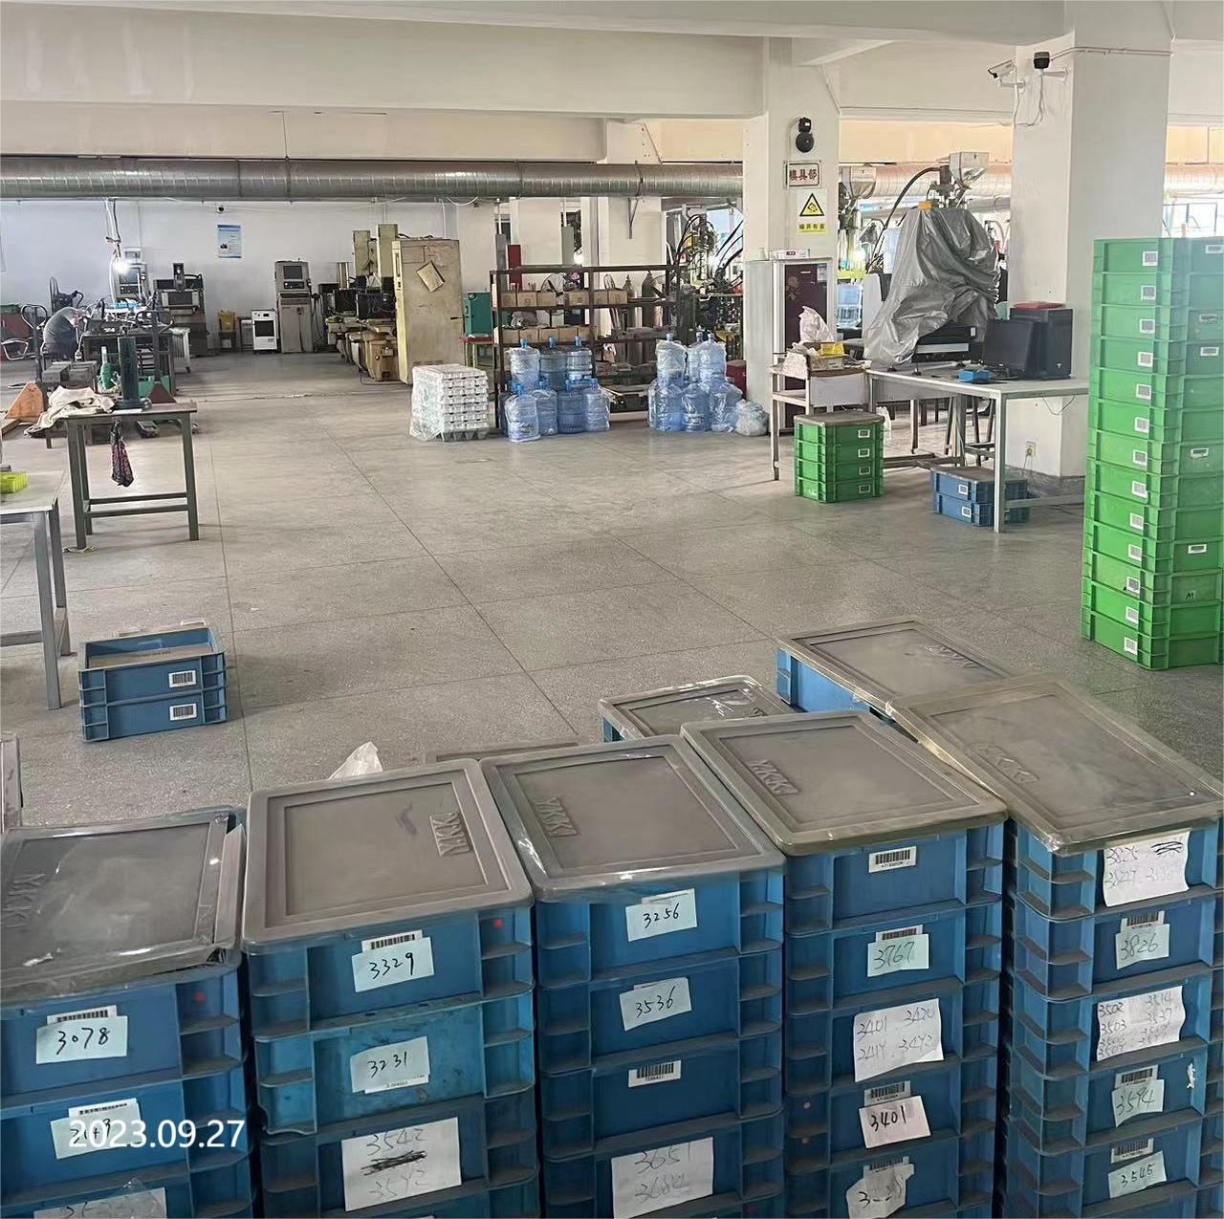 | 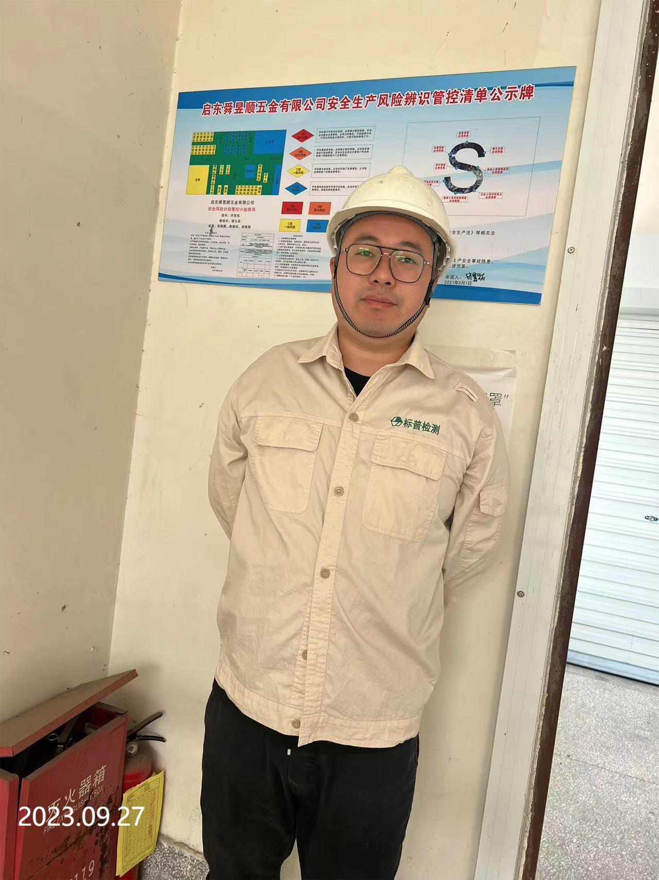
现场采样检测照片 | 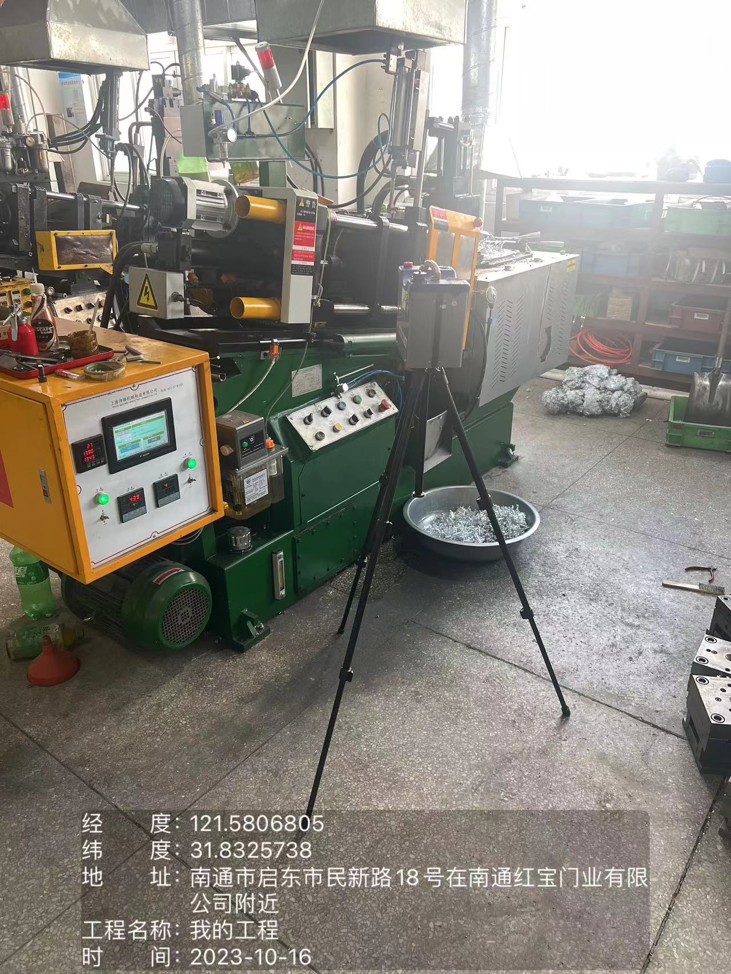 | 